信州の地産テクノロジー ～研究現場からの情報発信！～
長野県工業技術総合センター 食品技術部門
研究・成果発表会 プログラム
日 時：令和７年11月20日（木） 10:20～16:00
開催方式：現地開催 及び オンライン配信（Zoom）
会場・問合せ：長野県工業技術総合センター 食品技術部門 4階講堂
長野市栗田西番場205-1 TEL:026-227-3131

時間 | 発表内容
10:20 | あいさつ 食品技術部門長 窪田昭真
10:30 | ■ワイン未利用資源の食品素材としての活用に関する研究  〇山﨑慎也、金子昌二、宮嵜恵子、加藤久喜、田中沙智（信州大学農学部）  センターでは、ワイン搾汁後の搾り滓を食品素材化するため湿式粉砕条件を検討し、食品素材として活用可能な滑らかなペーストが得られました。また、信州大学農学部において、ペースト化した搾り滓の健康機能性に関する評価試験を行いました。
10:50 | ■果実、野菜の総ポリフェノール含有量について  〇栗林 剛  長野県特産果実、野菜の総ポリフェノール含有量を測定しました。また、ブルーベリージャムを試作して、常温保存中の総ポリフェール等含有量の消長について検討しました。
11:10 | ■飯綱町産ブラムリーズ・シードリングに含まれる機能性成分の調査  〇加藤久喜、山﨑慎也、原田 愛（飯綱町役場）  飯綱町産の西洋品種リンゴのブラムリーズ・シードリングに含まれる機能性成分リンゴ由来プロシアニジンについて、異なる収穫地とサイズごとの含有量の比較と加熱加工における消長を分析しましたので報告します。
11:30 | ■「減圧マイクロ波乾燥装置」の紹介  〇高橋佑汰  令和７年３月に導入した新規設備「減圧マイクロ波乾燥装置」について、装置の概要と本装置の試作品の一例などを紹介します。
11:50～ | 休 憩
13:10～ｍ14:40ｍ | ■特別講演（オンライン配信）  演題 「プラスチック成形と逆転の発想の融合により実現した米粉100％による製パン技術の開発」  講師 山形大学大学院 有機材料システム研究科  教授 西岡昭博 氏  ≪講演内容紹介≫  私はプラスチック材料を専門とする研究者です。プラスチック製品は溶かして、流して、固めるという工程で作られます。この考え方や知見を製パンに応用することでグルテンフリーパンの開発を他に先駆けて実現しました。本講演ではプラスチックの代表的な物性でもある「粘弾性」の例を概説し、グルテンフリーパンの研究開発に至った経緯、その過程で開発した澱粉の全く新しいアルファ化技術についてお話したいと思います。この開発の過程で立ち上げました大学発ベンチャー企業についてもご紹介します。
14:40～ | 休 憩
15:00 | ■「竜眼」の品種特性解明とそれに基づくワインの高品質化【特別研究】  〇髙橋祐樹  長野県固有のぶどう品種「竜眼」を用いたワインの更なる高品質化を目指して、ぶどう中の香気成分の分析を行いました。その結果、３ＭＨの前駆物質が検出され、適切な酵母を使用して醸造することで、華やかな香りのワインを試作することができました。
15:20 | ■オリゴ糖を富化した麹発酵食品の開発【産学官連携技術開発推進事業】  〇斉藤 敦  米麹甘酒の機能性強化を目標として、特に製麹に着目し、製法を検討しました。その結果、甘酒に含まれるオリゴ糖のひとつであるイソマルトースを、酵素や糖を外から加えないで富化する方法を開発しました。この製法をご紹介いたします。
15:40 | ■酵母無添加もろみから分離した蔵付酵母の実用化に関する研究【産学官連携技術開発推進事業】  〇豊田敦至、太田 崇（㈱湯川酒造店）、湯川慎一（㈱湯川酒造店）  清酒製造場には蔵付酵母が棲みついているとされ、酒質にも一定の影響を与えているとされます。今回、株式会社湯川酒造店の蔵及び酒質の特徴をより明確化するため、酵母無添加もろみから酵母を分離し、酒造に活用することを試みました。その概要を発表します。
16:00～ | ■食品技術部門の見学（希望者）
《受講方法》
・「ながの電子申請サービス」により11月13日(木)までにお申込みください。
（下記ＵＲＬ又は二次元コードからお申込み下さい。）
https://apply.e-tumo.jp/pref-nagano-u/offer/offerList_detail?tempSeq=62779

別紙の様式により、電子メールにてお申込みいただくことも
可能です。
・オンライン参加で申込まれた方には、ご記入頂いたE-mail
アドレスに、後日、Zoomでの接続情報をご連絡します。
・会場の駐車場が手狭なため、公共交通機関をご利用ください
ますようご協力お願い申し上げます。

《問合せ先》
長野県工業技術総合センター 食品技術部門 （担当）古畑、斎藤
TEL：026-227-3131 FAX：026-227-3130 E-mail：shokuhinshiken@pref.nagano.lg.jp

食品技術部門 会場案内及び参加申込みについて
会場参加のご案内（定員：40名）
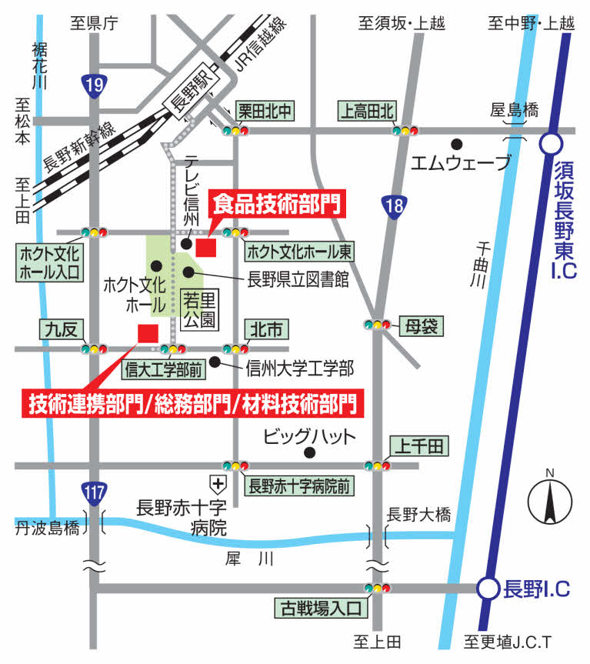
（ご注意）
食品技術部門は若里公園の北側にあります。（住所：長野市栗田西番場205-1）
工業技術総合センターは、長野市、岡谷市、松本市に４拠点ありますので、会場をお間違えのないように、ご注意ください。
また、会場の駐車場が手狭なため、公共交通機関をご利用くださいますようご協力お願い申し上げます。

オンライン参加のご案内（定員：80名）
《お申込方法》
「ながの電子申請サービス」により11月13日(木)までにお申込みください。
https://apply.e-tumo.jp/pref-nagano-u/offer/offerList_detail?tempSeq=62779
以下の様式により電子メールでのお申込みも可能です。
《申込み・問合せ先》
長野県工業技術総合センター 食品技術部門
（担当）古畑、斎藤
ＴＥＬ：０２６－２２７－３１３１
電子メール shokuhinshiken@pref.nagano.lg.jp
企業名  (機関名) |  |  | 住所  (市町村)
申 込  代表者 | 所属 |  | 氏名
連絡先※ | E-mail | （こちらに、接続情報をお送りします。） | 電話

参加者 | 所属 | 氏名 | 方法(〇印)
参加者 |  |  | ・会場  ・ｵﾝﾗｲﾝ
参加者 |  |  | ・会場  ・ｵﾝﾗｲﾝ
参加者 |  |  | ・会場  ・ｵﾝﾗｲﾝ
（お申込みの受理通知および参加票は発行いたしません。予めご了承ください。）

